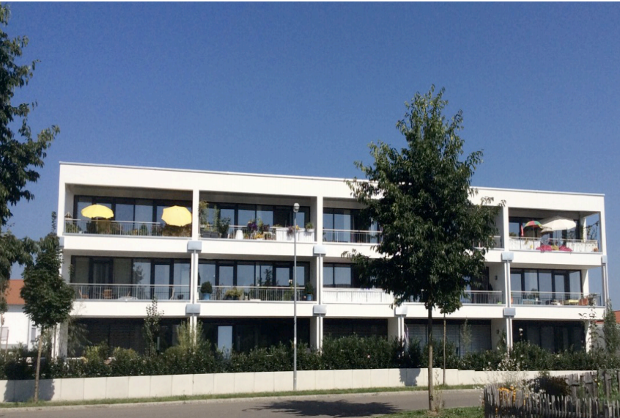

Tag des Erfahrungsaustausches
am Samstag 06.10.2018
10:00 – 16:30 h
im AUFWIND-Haus Wangen,
Maria-Catharina-Reich-Str. 1 , 88239 Wangen

Ablaufplan:

10.00 Uhr Begrüßung durch Herrn Hinrich Lemke AUFWIND e. V.

10.15 Uhr Grußwort vom FGW

10.30 Uhr Vorstellungsrunde: Alle Teilnehmer stellen sich und ihr Projekt,
den aktuellen Stand und ihre Ziele vor

12.30 Uhr Gemeinsames Mittagessen

14.00 Uhr Arbeit im Plenum:
Thema Vernetzung in das Wohnquartier
Wie und in welcher Weise können Kontakte in das Wohnquartier geschaffen
Werden? Welche Aktivitäten sind dazu nützlich?

16.30 Uhr Voraussichtliches Ende

Organisatorisches:

Für Getränke, Mittagessen, Kaffee und Kuchen erheben wir Pro Person einen Unkostenbeitrag von 35,00 Euro.
Sollten Sie nicht zu Mittag essen wollen, dann teilen Sie uns dies bitte mit, dadurch verringert sich der Unkostenbeitrag auf 25,00 Euro.
Eine schriftliche Ausarbeitung geht ihnen im Nachgang per Post und Mail zu.
Wenn Sie mit dem Auto anreisen, beachten Sie bitte, dass auf dem Gelände des Projektes keine Besucherparkplätze zur Verfügung stehen, bitte benutzen Sie die Parkplätze entlang der Straße.

Fragebogen zur Vorbereitung auf den Erfahrungsaustausch:

- Wie heißt ihr Projekt? Seit wann existiert es?
Welche Zielgruppe hat es?

- Was sind ihre Grundsätze/Leitlinien/Ziele im Hinblick auf gemeinschaftliches Wohnen?

- Welche Vorteile sehen Sie durch selbstbestimmtes gemeinschaftliches Wohnen?
- Für die Bewohner im Projekt selbst
- Für die Gesellschaft

- Welche konkreten Erfahrungen Positive oder Negative haben Sie in ihrem Projekt gemacht?

- Welche Vernetzung in das Wohnquartier haben Sie mit ihrem Projekt?
- Wie können ihrer Meinung nach Kontakte in das Wohnquartier geknüpft werden?
- Konkrete Möglichkeiten der Vernetzung?

- Was sind ihre Erwartungen an den heutigen Tag des Erfahrungsaustausches?

- Welche konkreten Vorschläge der Kooperation mit anderen Projekten haben Sie?

